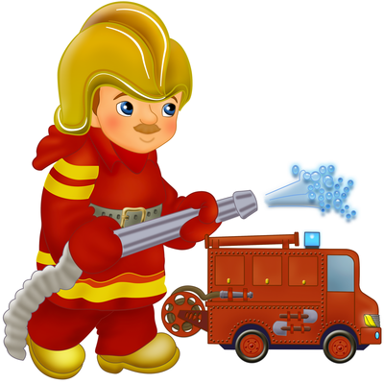
Правила поведения в пожароопасный период
В связи с наступлением пожароопасного периода в городе осложняется обстановка с пожарами. Как правило, в этот период происходит несанкционированное сжигание сухой травы, мусора, нередко возникают лесные пожары.
В целях недопущения трагедии обращаемся с настоятельной просьбой обратить особое внимание на соблюдение требований пожарной безопасности, чтобы не случилось беды:
- не допускается разводить костры и выбрасывать не затушенный уголь и золу вблизи строений.
- хранить легковоспламеняющиеся и горючие жидкости, а также горючие материалы, старую мебель, хозяйственные и другие вещи на чердаках,
- производить электро и газосварочные работы без предварительной очистки места сварки от горючих материалов и без обеспечения места проведения огневых работ первичными средствами пожаротушения;
- курить и пользоваться открытым огнем в сараях и на чердаках, а также в других местах, где хранятся горючие материалы.
- оставлять без присмотра топящиеся печи, а также поручать надзор за ними малолетним детям;
- располагать топливо, другие горючие материалы и вещества на пред топочном листе;
- применять для розжига печей бензин, керосин, дизельное топливо и другие ЛВЖ и ГЖ;
Пожар – не стихия, а следствие беспечности людей!
Внимание! В пожароопасный период воздержитесь от посещения леса! Если вы все-таки оказались в лесу, соблюдайте следующие правила:
В пожароопасный период в лесу категорически запрещается:
- разводить костры, использовать мангалы, другие приспособления для приготовления пищи;
- курить, бросать горящие спички, окурки, вытряхивать из курительных трубок горячую золу;
- стрелять из оружия, использовать пиротехнические изделия;
- оставлять в лесу промасленный или пропитанный бензином, керосином и иными горючими веществами обтирочный материал;
- оставлять на освещенной солнцем лесной поляне бутылки, осколки стекла, другой мусор;
- выжигать траву, а также стерню на полях.
Лица, виновные в нарушении правил пожарной безопасности, в зависимости от характера нарушений и их последствий, несут дисциплинарную, административную или уголовную ответственность.
Если вы обнаружили очаги возгорания, немедленно позвонить в экстренные службы по телефонам 01, 02, 03, 04 с мобильного телефона можно бесплатно!!!
МТС 010, 020, 030,040; Билайн, Мегафон 112, 002,003, 004!!!
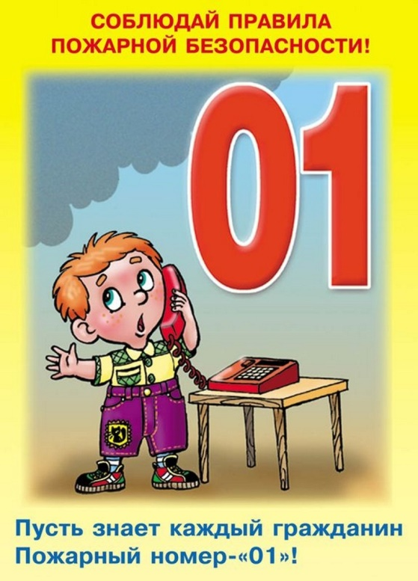
Что делать, если вы оказались в зоне пожара:
1. Почувствовав запах дыма или обнаружив пожар, выясните, что горит, на какой площади, какова опасность распространения пожара. Если ли в зоне движения огня вы обнаружите пострадавших, то примите меры по их эвакуации в безопасное место. О случившемся сообщите в пожарную охрану. Оцените ситуацию, стоит ли пытаться потушить огонь самостоятельно или лучше поспешить за помощью. Это необходимо сделать даже в том случае, если пожар удалось потушить, так как возможно возобновление горения.
2. Выходите из опасной зоны быстро, перпендикулярно к направлению движения огня, используя открытые пространства. Вал низового огня лучше всего преодолевать против ветра, укрыв голову и лицо одеждой: при этом следует учесть ширину распространения низового огня и трезво оценить возможность преодоления вами этой полосы.
3. Выйдя на открытое пространство, дышите воздухом возле земли – там он менее задымлен, рот и нос прикройте ватно-марлевой повязкой или тряпкой.
4. Наиболее простые способы тушения: залить огонь водой из ближайшего водоема, засыпать песком либо нанести резкие скользящие удары по кромке огня зелеными ветками с отбрасыванием углей на выгоревшую площадь.
ПОМНИТЕ, что неумелое обращение с огнем приводит к человеческим жертвам и материальному ущербу.
Уважаемые родители! В связи с необходимостью предотвращения несчастных случаев связанных с возгораниями в весенне – летний пожароопасный период просим вас быть предельно осторожными, соблюдать самим правила пожарной безопасности и повторить их со своими детьми!

